用micro:bit探究光源频闪问题
温州中学 谢作如
温州大学教师教育学院 郑蕾蕾
相关学科：生物、物理、技术、数学

当我们长时间在日光灯下看书时，眼睛容易疲劳，即使日光灯的亮度与白天无异。专家经过研究发现，日光灯的光源强度会随着时间的改变而改变，进而使人眼产生不适感。这种现象常常称为“光源频闪”，不仅日光灯会频闪，其他光源大部分都是如此，如白炽灯、LED等。
光源频闪现象就是指光源发出的光随时间呈快速、重复的变化，使得光源跳动和不稳定。光源频闪的实质是光通量的波动，光通量波动深度越大，频闪越严重。光源在交流或脉冲直流的驱动下，光通量，照度或亮度随电流幅值的周期性变化而发生相应的变化。电光源的光通量波动深度大小，与电光源的技术品质有直接关系。

一、光源频闪的危害

长时间在日光灯下看书容易眼睛疲劳，是人眼到人脑对这一日光灯频闪现象产生的主观反应。专家通过实验研究，绘制出的人眼对不同频率的电压波动引起的视觉敏感系数曲线。如图所示，从曲线上可以看出最敏感的频率是8.8Hz，偏离该频率后，敏感度随频率而降低。当闪烁频率在40Hz以上时，感觉就不灵敏；在50Hz以上的闪烁就完全没有感觉。家用日光灯在50Hz频率的交流电下工作时，它的光源闪烁频率与交流电一致，故人们察觉不到光源的闪烁。但经过长期使用，日光灯会因为灯管老化或启辉器失效，使得人眼能够察觉到灯光的闪烁。一系列的科学研究表明，光源的闪烁对人体的视觉系统有刺激作用，若长期在闪烁的光线下工作或生活会对人的生理造成影响。
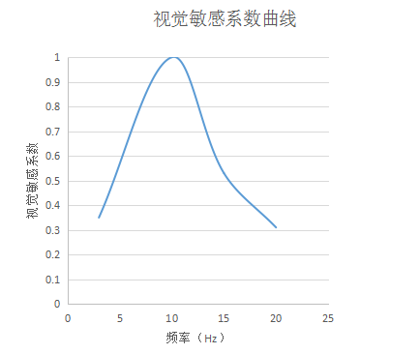
图 视觉敏感系数曲线

为了缓解人在日光灯下工作产生的疲劳与不适，有厂家就专门生产无频闪的护眼灯。号称无频闪的护眼灯真的不“频闪”吗？为了探究这一现象，我们利用micro:bit对台灯、护眼灯、太阳光的进行亮度测量，通过采集一定时间的数据，再利用EXCEL进行分析。

二、用micro:bit测量普通台灯的频闪情况

micro:bit是一款专为青少年编程教育设计的微型电脑开发板，接上各种传感器，可以作为数字采集工具来做各种科学实验。虽然micro:bit上已经集成了环境光检测的功能，但并不是很敏感，我们外接了光敏传感器。实验装置如图所示。
编程软件环境选择了BXY，这是DFrobot专门为micro:bit开发的Python IDE工具，也是浙江教育出版社普通高中信息技术教材中选择的编程工具。
软件下载地址：https://gitee.com/dfrobot/iPy/raw/master/BXY.exe ）
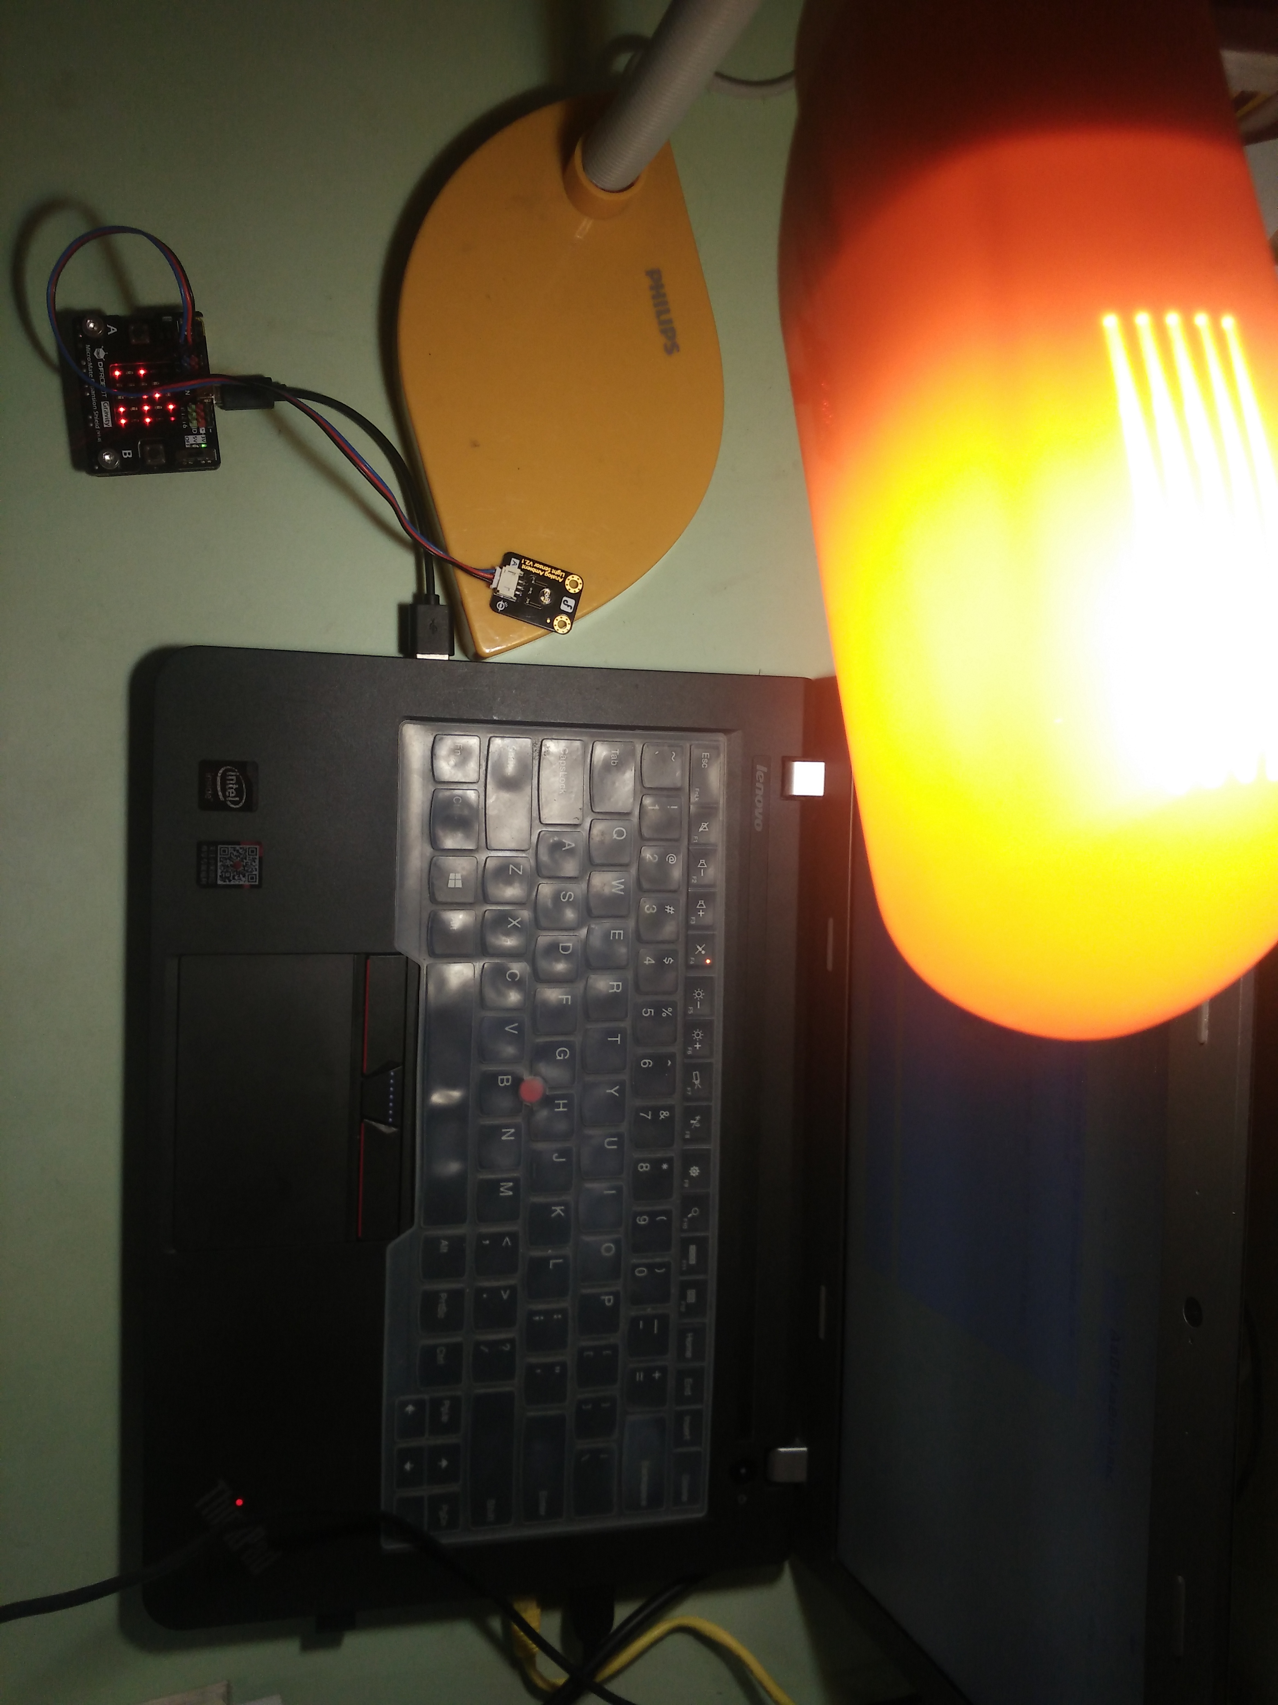

图 实验装置

1.代码编写

为了检测更加准确，我们设定让micro:bit采集一定时间内台灯亮度值的变化，然后保存在一个txt文件中。
用BXY编译如下Python代码，并下载到micro:bit上。
from microbit import *
import os #涉及文件操作的库
ts=running_time() #记录当前运行时间作为起始点
t=ts
s='t\ta\r\n' #生成标题行
for i in range(200): #因为micro:bit资源有限控制循环次数
t=running_time()
val = pin0.read_analog() #得到亮度值，环境光传感器接在Pin0
s=s+"%d\t%0.2f\r\n" %((t-ts),val) #把时间与亮度值保存到字符串变量s中。
with open('data.txt','wt') as dt:
dt.write(s) #把字符串写入data.txt文件
display.scroll("done",loop=True) #循环显示“done”提示完成

2. 获取数据

代码运行后，我们从data.txt中找到具体数据，如图所示。注意，这段代码是一开机就运行数据采集功能的，事先要把传感器的位置摆放好。
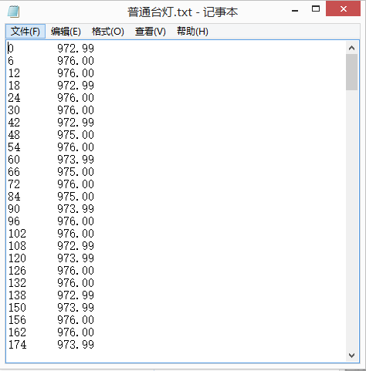
图 采集到的数据

3.分析数据

因为在写入数据时加入了制表符(\t)以及回车换行(\r\n)，我们就可以将data.txt文件中的数据全部复制到EXCEL中进行处理，在插入菜单中添加一张折线图图表，即可看到台灯光线亮度的波形图。很显然，台灯的光强是上下抖动的，存在频闪现象。
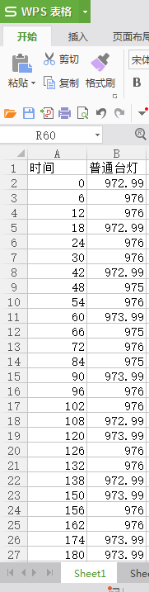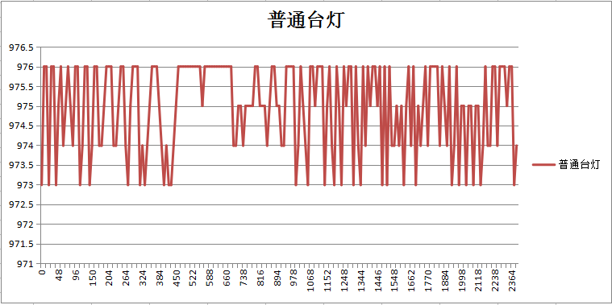
图 普通台灯

三、用micro:bit测量其他光源的频闪情况

我继续测量太阳光和某款护眼灯的频闪情况。然后，将数据合并起来，在Excel中画图进行比较。图中最上面的是太阳光，接下来是普通台灯，最后是护眼灯。
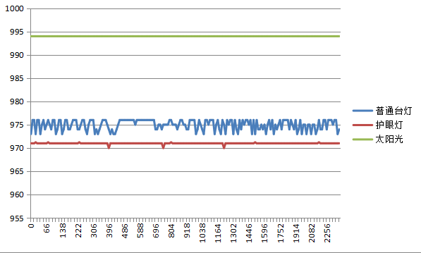
图 普通台灯、护眼灯与太阳光三者光源闪烁频率的波形图

通过比较可以看出，太阳光是一条笔直的线，一点都不闪。护眼灯也挺好，变化很小。也许是我买的这款护眼灯还是具有一定的护眼作用。但是，普通台灯光源就不行了，闪烁非常明显，怪不得会导致眼睛疲劳。呼吁大家赶紧换护眼灯吧。

四、探究案例的拓展

对于数据的采集，还有更加简单的方案，比如直接用串口将数据输出。修改上面的代码，用print将变量输出。具体代码如下：
print("%d\t%0.2f" %((t-ts),val))
打开BXY的串口监视器，就能看见数据在不断闪动，前面是时间，后面是光源亮度数据，如图所示。
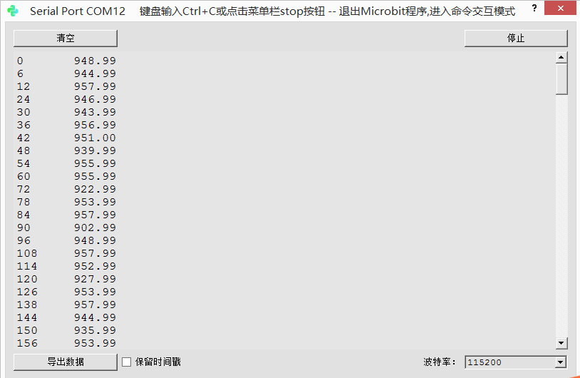
图 通过串口查看数据
从采集到数据中，可以发现micro:bit的每次采样间隔是6毫秒。这个频率是很低的，并不适用于高频率研究。我们没办法直接用实验所得的数据，进行计算光源的真实闪烁频率。但是从理论上讲，只要采集足够多的数据，我们还是可以估算出这个闪烁频率的。

无、实验总结

本实验通过将复杂的数据直观化成波形图展现，使得学生对于频率的理解更加形象有趣，对于中小学生老说，通过这种基于真实数据采集的实验探究，能体验科学的快乐，增强学习科学的求知欲，同时也能够初步体会数据统计的重要性。这个实验中，我们仅仅是用光敏传感器进行测量，如果加上其他传感器，我们还能制作出更多的科学测量工具，做更多的科学探究活动。
本实验也可进行继续研究。由于实际测量存在很多干扰因素形成干扰波，傅里叶变换能把不同频率叠加的波分离出来，并得到它们的频率。如果利用micro:bit做大量的统计，再运用傅里叶变换进行计算频率，那对高中生来说是很有挑战性的工作，也很有价值。

